**מדריך לשימוש בפרוייקט:**

* בקוד של האפליקציה השתמשנו בframework שניקרא xamarin של .NET ניתן להריץ אותו רק על אמולטור של android לכן קימפלנו אותו לקובץ apk שאותו ניתן להוריד לפלאפון.
* בקוד יש 2 אפשרויות

1. שרת מקומי מפני שה- Xamarin לא מכיר את ה localhost צריך להחליף את הconfig של הiis ל: 127.0.0.1
2. העלנו את הקוד של השרת לשרת ואפשר להשתמש בזה

//string urlBase = "https://haleli.bemazaltov.co.il/";

string urlBase = "http://10.0.2.2:60469/";

(הערה אם משתמשים באחד מהם צריך לדאוג שיהיה אותו דבר גם ב-HOST )

* כשמתקינים את האפליקציה צריך גם את הקוד של ה-HOST ולדאוג שבconfig יש false

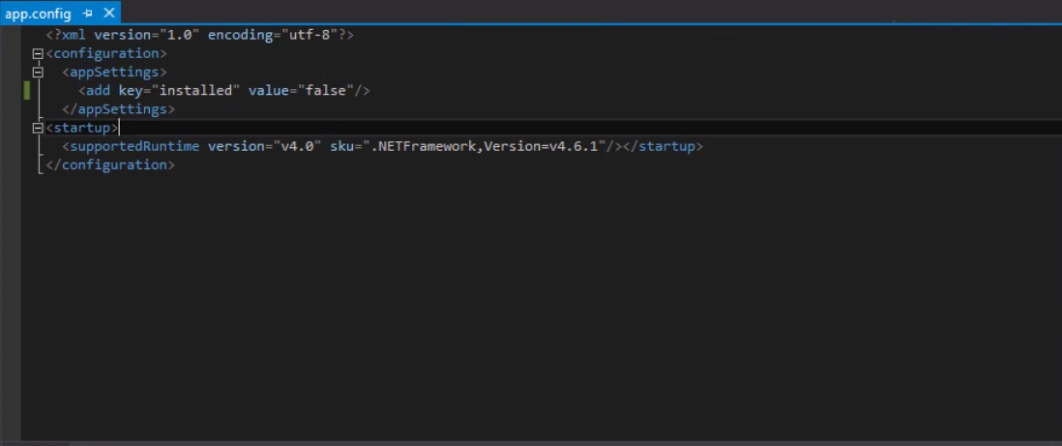

* בשאר ההרצות הוא צריך להיות true.

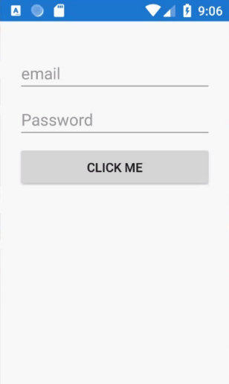אחרי שמסיימים להריץ מקבלים את המסך

באפליקציה, צריך להכניס שם משתמש וסיסמא של הפייסבוק וללחוץ CLICK ME אחר כך יש להריץ את ה-HOST ואז יעלה דף הפייסבוק ויכנס לפייסבוק האישי שלך.